SEGEMAR “Servicio Geológico Minero Argentino”
¿Qué es?
Es el Organismo Nacional Científico-Tecnológico responsable de la producción de conocimiento e información geológica, tecnológica, minera y geológica ambiental del territorio de la República Argentina y plataforma continental.
¿Dónde tiene sus sucursales?
- Sede Central
Av. General Paz 5445 (colectora)
Parque Tecnológico Miguelete
Edificio 14 y Edificio 25
San Martín (B1650 WAB)
Provincia de Buenos Aires
- Centro Comodoro Rivadavia
Alejandro Maíz Nº 350 (entre Soldado Bordón e Italo Dell´ Oro) – Ruta Provincial Nº 1, Bº Don Bosco, Km 8. - Comodoro Rivadavia - Chubut (9000)
- Centro Córdoba
Celso Barrios 1712, Bº Jardín Espinoza.- Córdoba (5000)
- Centro General Roca
Independencia 1487 (Parque Industrial) - General Roca - Río Negro (8332)
- Centro Jujuy
Ascasubi Nº 290 Bº Bajo La Viña. - San Salvador de Jujuy - Jujuy (4602)
- Centro La Rioja
Av. Ortiz de Ocampo Nº 1700 La Rioja – La Rioja (5300)
- Sub Sede Catamarca
Vicente García Aguilera Nº 1273. San Fernando del Valle de Catamarca – Catamarca (4700)
- Centro Mendoza
Av. Belgrano Oeste Nº 210, 1er piso, Ala Oeste – Mendoza - Mendoza (5000)
- Centro Salta
Av. Bernardo Houssay Nroº 1099. (Esq. Av. Bolivia al 5000) - Salta - Salta (4400)
- Centro San Juan
Sargento Cabral Nº 685 (O) - San Juan – San Juan (5400)
- Centro Tucumán
Miguel Lillo Nº 251. San Miguel de Tucumán. Tucumán (4000)
- Centro Viedma
J.M. Guido Nº 443 - Viedma. - Río Negro (8500)
¿Cuáles son sus servicios?
- Catálogo de Mapas y Publicaciones de SEGEMAR
- Catálogo de Servicios Analíticos
- Catálogo de Datos Geofísicos
- Observatorio Argentino de Vigilancia Volcánica
- Acceso Información Geoespacial (SIGAM - Sistema de Información Geológica Ambiental y Minera)
- Biblioteca SEGEMAR
- Acceso Repositorio Digital
- Mapa de Litio en Argentina
Geología y Recursos Minerales
El SEGEMAR produce cartografía geológica, geoquímica multielemento, geofísica, metalogenética y lleva adelante la evaluación de potencial geotérmico, de recursos minerales metalíferos, industriales, rocas y gemas, y de alteraciones hidrotermales para identificar y destacar el potencial geológico-minero del territorio argentino.
- Cartas Geológicas
Las Cartas Geológicas son documentos cartográficos que muestran la naturaleza y estructura de los terrenos, siendo fundamentales para la economía (recursos minerales, obras públicas, medio ambiente, gestión territorial, riesgos geológicos) y la ciencia (evaluación de procesos geológicos). Sirven de base para programas de geoquímica, geofísica y estudios ambientales del SEGEMAR. La Ley N° 24.224 declara las Cartas Geológicas de interés público y establece el relevamiento geológico sistemático del territorio argentino en diversas escalas.
- Geotermia
La geotermia estudia reservorios de fluidos sobrecalentados en profundidad para generar energía eléctrica mediante turbinas, posicionándose como una energía renovable influyente. Es un recurso autóctono con mínimas emisiones y sin desechos contaminantes, ocupando poco espacio y siendo segura para la fauna. La generación geotermoeléctrica es una tecnología madura con altos factores de generación, costos bajos y estables. Su exploración y explotación están reguladas por el Código de Minería, siendo estratégicas para el desarrollo económico y social, especialmente en áreas remotas con potencial minero. La investigación incluye la caracterización geoquímica y la prospección geofísica para evaluar su potencial de explotación.
- Geofísica
El SEGEMAR se encarga de recopilar y difundir información magnética, de gamma espectrometría y gravimétrica del país. La magnetometría ayuda a identificar unidades litológicas y alteraciones hidrotermales en minería. La espectrometría de rayos gamma detecta anomalías en la superficie terrestre según el contenido de potasio, uranio y torio, útil para mapeo geológico. La gravimetría mide variaciones en la gravedad para identificar tipos de rocas y estructuras subterráneas. Los datos se distribuyen en bancos de datos geofísicos y mapas, siguiendo la división del Instituto Geográfico Nacional. El SEGEMAR tiene el copyright de los datos aerogeofísicos, que comercializa bajo condiciones de confidencialidad y estándares internacionales de calidad.
- Recursos Minerales
Los recursos minerales son concentraciones naturales de elementos y rocas en la corteza terrestre, potencialmente extraíbles y procesables de forma rentable, abarcando desde metales hasta calizas. Su interés radica en la demanda industrial y el desarrollo social. La búsqueda de estos recursos se basa en conceptos geológicos y propiedades físico-químicas. El SEGEMAR genera información de base para la exploración minera, publicando descripciones de materias primas y evaluando el potencial minero regional. Esta información se presenta en mapas de diversas escalas y bases de datos, y se enmarca en el Programa Nacional de Cartas Geológicas y Temáticas, cumpliendo con la Ley 24.224 para el levantamiento geológico del país.
- Geoquímica
La Geoquímica estudia la composición y dinámica de los elementos químicos en la Tierra, incluyendo su distribución en la hidrósfera, atmósfera, biósfera y geósfera. Los muestreos geoquímicos identifican procesos geológico-geoquímicos mediante la determinación de la abundancia de elementos. Los relevamientos regionales buscan nuevos depósitos minerales y definen valores de fondo y anomalías. Desde el punto de vista ambiental, establecen la "Línea de base geoquímica", evalúan el impacto en la salud humana y miden la influencia antropogénica. El SEGEMAR genera información geoquímica multielemento, digitaliza datos de archivo y publica la Carta Geoquímica de Argentina en la Serie Contribuciones Técnicas, incluyendo datos de compilación y nuevos datos multielemento, disponibles en formato papel y digital. La interpretación de los datos multielemento define asociaciones de elementos y procesos mediante análisis estadísticos.
- Sensores Remotos
El SEGEMAR emplea Sensores Remotos para la exploración geológica, el monitoreo de riesgos y el estudio de recursos naturales. La teledetección, clave en este proceso, analiza la superficie terrestre mediante sensores en satélites, aviones y drones, identificando suelos y rocas por su composición mineralógica. El SEGEMAR utiliza sensores ópticos como Landsat, Sentinel-2 y ASTER, así como imágenes de Radar de Apertura Sintética (SAR). ASTER es fundamental para detectar alteraciones hidrotermales, mientras que las imágenes SAR (Sentinel-1, SAOCOM) se usan para analizar la deformación del terreno. Esta tecnología satelital proporciona información geocientífica para el desarrollo sostenible, la prevención de riesgos y la exploración responsable de recursos en Argentina.
- Patrimonios Geológico
Los Sitios de Interés Geológico son construcciones naturales valiosas para entender la historia de la Tierra y sus procesos, formando parte del patrimonio geológico. El SEGEMAR se enfoca en identificar, divulgar y proteger estos sitios, colocándolos en la gestión territorial para su conservación. Busca satisfacer el interés público en el paisaje, revalorizando el componente abiótico de los sistemas naturales. Proporciona información y apoya emprendimientos vinculados al medio natural para el desarrollo socioeconómico y cultural de comunidades locales. El SEGEMAR colabora con instituciones para difundir este conocimiento a residentes, escuelas y organizaciones locales, involucrando a la sociedad en la valoración de este patrimonio natural.
HOJA GEOLÓGICA SEGEMAR
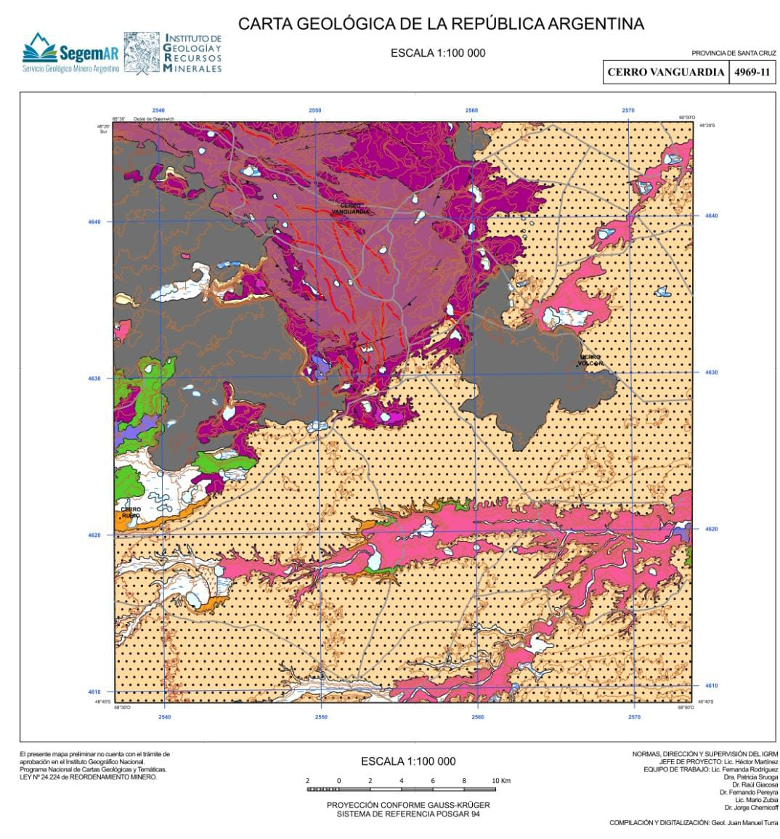
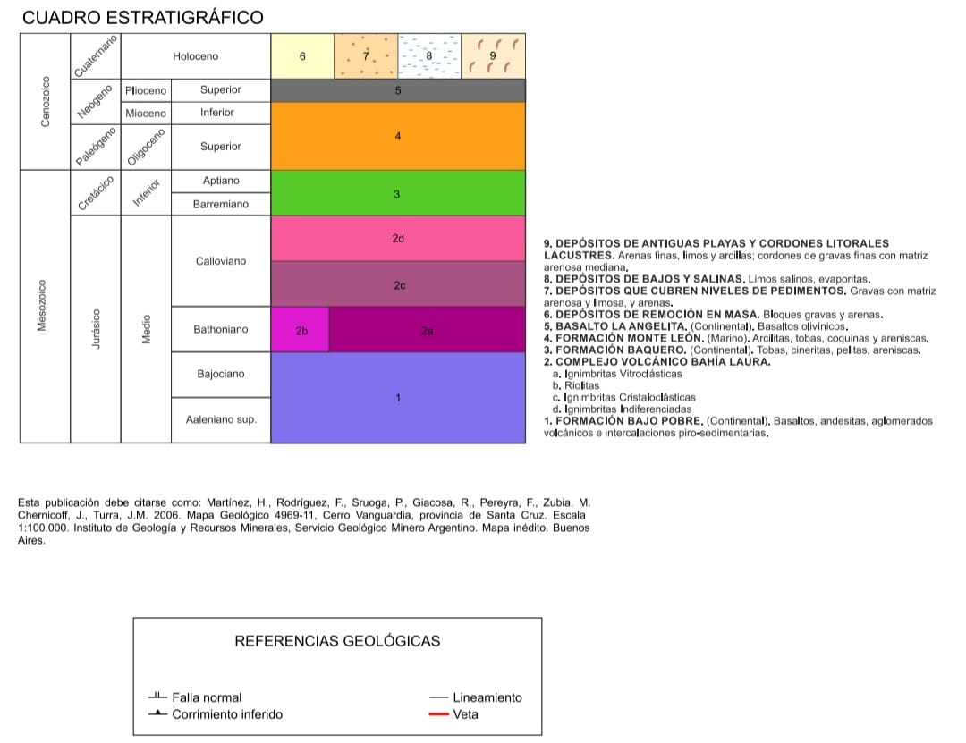
La carta geológica correspondiente al Cerro Vanguardia en la provincia de Santa Cruz, Argentina, emitida por el SEGEMAR, ofrece una representación detallada de la geología de la zona, con una escala de 1:100.000 donde un centímetro en el mapa equivale a un kilómetro en el terreno real.
El cuadro estratigráfico organiza las diferentes unidades geológicas presentes, incluyendo divisiones temporales como el Cretácico (Aptiano) y el Jurásico (Caloviano, Bathoniano, Aaleniano), así como referencias a subdivisiones "Superior" e "Inferior" dentro de estas unidades, representando elementos específicos como las líneas de fallas normales, que indican fracturas en la corteza terrestre con desplazamiento vertical. En el gráfico se puede observar que no hay presencia de la Era Paleozoica Aflorante. La carta también muestra las diferentes unidades litológicas (tipos de rocas) y su distribución en el área, utilizando colores y patrones diferenciados según la leyenda cartográfica.
La litología puede incluir rocas volcánicas e ígneas como andesita,granitos, diorita, basaltos y riolitas en las primeras formaciones, marcados en color rosáceo; algunas sedimentarias como areniscas, limolitas y arcillas depositadas en las capas superiores.

